THE NVL Maker 使用手册

目录
目录 1
基本信息 3
制作 4
感谢 4
版权声明 4
1、游戏相关 5
2、工具相关 5
使用规约 6
1、不能使用侵权素材 6
2、引用注明来源 7
3、关于范例图片素材的使用 7
4、免责条款 8
一、基础概念篇 8
1、工具结构 8
Editor.exe 8
Wizard.exe 8
Project文件夹 8
Plugin文件夹 8
Tool/Tool-jpn文件夹 9
Skin文件夹 9
Tutorial/doc文件夹 9
2、游戏文件夹结构 9
Krkr.exe 9
Plugin文件夹 9
Data文件夹 9
3、游戏图层和基本顺序 11
二、界面编辑器 12
1、通用操作 12
2、对话画面 13
3、标题画面 14
4、主选单 15
5、系统设定 16
6、历史记录 17
7、存储、读取系统 18
8、CG模式 19
9、Config.tjs/KAGConfig 20
三、工程设定 21
四、姓名编辑器 22
五、脚本编辑器 23
1、快捷键操作 23
2、保存与测试 24
3、一般演出 24
4、事件跳转 25
5、标签 26
6、选项按钮 27
六、高级功能 28
1、地图编辑 28
2、养成面板 30
3、数据编辑 32
七、游戏打包 33
1、备份 33
2、Data文件夹打包为Data.xp3 33
3、修改krkr.exe的配置 35
4、最后发布的内容 36

基本信息
功能：krkr/KAG图形化电子小说编辑器

类型：免费开源软件（编辑器本体为GLP协议，模板工程为独立使用规约）

平台：Windows（建议2000以上版本）

语言：简体中文、繁体中文（支持unicode）

需求分辨率：推荐1440x900以上（推荐制作的游戏分辨率为800x600~1280x800）

官网：http://nvlmaker.codeplex.com/

讨论版：http://kcddp.keyfc.net/bbs/forumdisplay.php?fid=46&page=1

制作
企划&工具本体&模板代码：VariableD

新建工程向导程序Wizard：FantasyDR

脚本分析插件&雾气效果插件：希德船长

模板界面设计&绘制：VariableD（简约科幻-绿）、车前草（蓝色天空&深红古典）

粒子图形绘制：水螅707（雾气）、IP君（樱花）、红渊（萤火虫）、车前草（枫叶）

技术支持：水螅707、希德船长、Miliardo、karryngai 及 KCDDP 全体成员

测试&特别感谢：FantasyDR、红渊、车前草、Kyuubi狐、luke、炒饭、绫子、翔嵐、

久遠.悠、蘇眉、aeonnight、xdeadgodx、QR、yojufutari

感谢
本工具基于KAGeXpress（kag3/kagex）开发、简体中文EXE及同捆吉里吉里官方SDK工具由KCDDP 汉化

繁体中文EXE汉化：久遠.悠

教程用背景：ぐったりにゃんこ、きまぐれアフター.

旧电影效果插件：グロビュール

界面图标素材：http://mattahan.deviantart.com/、http://www.freeiconsweb.com/

版权声明

包括工具本体部分和使用工具制作的游戏部分，请注意他们适用的协议是不同的。

简单地说，你对于THE NVL Maker工具本体部分所做的修改必须在二次发布同时公开源代码，
但是使用本工具所制作的游戏（project文件夹下的部分）则没有此义务。

1、游戏相关
·使用本工具制作的游戏或其他作品，著作权归属游戏作者。

·无论是否商用，游戏作者不必为使用本工具支付任何授权费用，但发布的游戏作品必须遵守使用规约。

2、工具相关
·《THE NVL Maker》（以下简称本工具）为非商业软件。与任何商业组织无关。

·工具开发团队（即制作者栏中写明的工具、插件、素材作者）拥有各自所制作部分的著作权。

·关于工具本体的修改及传播，遵照GPL协议。（协议详细及源代码下载见官网Copyright 页）

使用规约
当你决定使用此软件时，即代表你尊重本软件的版权声明，并承诺遵守使用规约。 假如不同意，请不要下载，不要使用。
作者并不向THE NVL Maker的使用者索要金钱或其他任何实质利益，只希望通过大家的努力，让中文游戏圈在良好的气氛中发展。

坚持独立创作，尊重版权，拒绝抄袭。

1、不能使用侵权素材
因为工具作者小气唧歪有洁癖，使用本工具（包括修改后二次发布的衍生软件）制作的游戏（包括体验版、截图等）在发布（对外公开，网络流传，同人展贩卖等）时，不能包含侵权素材。
——任何东西都不可能没有代价，作者也不希望自己的努力成为助纣为虐的工具。当你因为“我不会画”“这种东西懒得做”之类的理由决定在要公开的游戏内添加侵权素材，就必须放弃使用工具本身和模板代码。
参考专题：《抄不出一个梦想》。——假如一个独立游戏连最基本的“不抄袭”都不能保证，怎么敢自称“独立”？
无论游戏收费与否都应该遵守此规则。
要是你就想拿点网上弄的素材随便玩玩过把做游戏的瘾，还觉得我要求太严格，不要用这个工具就行了。
使用侵权素材，是违法行为，是对原作者的不尊重，更是对游戏作品的伤害。
以下是一些侵权素材的例子，请不要再说“我不知道他们不能用”。
不能使用的图片
·修改或未修改的商业游戏的图片、界面
不管你是截图，抠图，还是直接解包，都是侵权的。
并不是说你“很辛苦”地处理了图片，他就归你了。
·网上找到的、下载的“XX背景、立绘包”
当提供者没有素材原作者授权的时候，他是没有权利传播这些东西的。
·制作二次创作（例如某个漫画、动画的同人）时，官方的图片、壁纸、截图
“这是XX的同人”并不代表你可以使用原作的官方图片。除非你已经获得了官方的授权。
·未经作者同意使用的同人图，原创图等
假如你在网上搜索到一张图片，又不能联系到作者，那么你就不能使用。
·未经拍摄者同意使用的照片
照片同样也有版权。
·来自非正规发行渠道的光盘或其他载体的内容物
简单的说，路边买的5元一张素材CD，是盗版的。
·从实体书籍画册内扫描的图片
实体或者电子版本质上没有什么区别。
·其他一切不是你画的，作者也没有允许你使用的图片
不能使用的音乐/音效
·修改或未修改的商业游戏的音乐、音效
把wav转成mp3或者ogg甚至midi并不代表它就变成了另外一首歌。
·网上流传的，“XX音效包”、“XX专辑”
当提供者没有素材原作者授权的时候，他是没有权利传播这些东西的。
·制作二次创作（例如某个漫画、动画的同人）时，官方的曲目
官方发行的CD、MP3或者从动画、游戏中直接录制的音乐是禁止使用的。
但重新演奏版本（例如曲子是官方的，但是你自己用钢琴弹一遍）类似于用官方设定画同人图，理论上是可以的【先例：钢炼同人《青鸟の虚像》】。
但必须声明为重新演奏版本，只能用于二次创作，不用于任何商业目的。
——当然，无论如何，最好获得官方授权。
·对包含演唱的音乐，没有获得制作方/歌手的授权
如果你觉得王菲的专辑可以拿来直接当游戏背景音乐，请先打电话给她的经纪公司。
·尚在版权保护期内的经典音乐
莫扎特显然不会告你，但是迪斯尼就会。此外，你也需要获得音乐演奏者的授权。
·其他一切不是你写的，作者也没有允许你使用的音乐、音效
注：基于版权法中“合理使用”原则，即出于评论、介绍等非盈利目的，选取受版权保护的音乐部分片段播放的情况，按照国际惯例，必须满足以下条件：
时间不长于30秒或原曲的10%。和原曲的音质相差甚远。注明来源和版权资讯。

2、引用注明来源
游戏发布时，请在游戏内或者readme文件内明确标记使用了本工具。
例如：【本游戏使用THE NVL Maker制作（基于krkr/KAG）】http://nvlmaker.codeplex.com/

有不少创作者愿意将自己原创的素材进行共享，假如你制作游戏时无法完全自己创作素材，请选择这些授权共享素材。
当你使用了由其他人创作的共享素材，请同样标记出作者及出处。
例如：【类型】【站点名】地址（推荐使用的共享素材站点整理）
虽然对方可能不一定如此要求，但这是一种礼节，同时也能与更多游戏制作者分享信息。

——注意，第一条里提到的侵权素材（例如其他游戏里的图）就算标记了所谓的“出处”，也是不能使用的！

3、关于范例图片素材的使用
模板工程（project/Template）内的粒子和界面图片素材可以进行修改并用于你的游戏中，但同样请注明素材作者。

4、免责条款
工具作者不会为你的文件损坏负责，所以多做备份和多存档，或者使用版本控制软件，都是好习惯。

一、基础概念篇
本文档会假定你对通常的软件操作，电子小说的构成等等有一定的了解。假如你完全不知道应该从哪里入手的话，请从新手教程看起。

1、工具结构

Editor.exe
这是编辑器的可执行文件。
当你打开编辑器以后，选择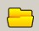图标，就可以打开游戏工程进行编辑了。

另外，如果往游戏素材文件夹里添加了新的图片，但是在编辑器里看不到，可以点这个按钮重新载入一下素材。（或者关掉编辑器，再打开一次。）

Wizard.exe
这是新建工程的向导程序，你可以直接执行它，或者在编辑器里通过“新建工程”按钮来调用它。

Project文件夹
放置游戏工程文件夹的地方。默认有一个模板游戏（Template）。按照模板游戏的格式复制出来的游戏，可以被THE NVL Maker识别并编辑。

Plugin文件夹
放置相关插件的地方，如果没有必要，建议不要去删除其中的内容。

Tool/Tool-jpn文件夹
放置吉里吉里官方设置工具的地方，通常这些工具会在素材转换或者打包的时候用到。这些官方工具的汉化版由KCDDP制作。

Skin文件夹
放置游戏界面模板素材和配置文件的地方。在新建工程时，可以从中间选择一套。

Tutorial/doc文件夹
放置NVL/吉里吉里帮助文档的地方。

2、游戏文件夹结构
由于基于吉里吉里/KAG，使用本工具制作出来的东西就是一个标准的吉里吉里/KAG游戏。以模板工程（project/Template）文件夹为例，包括三个部分。

Krkr.exe
游戏的可执行文件。当你测试游戏时，THE NVL Maker会寻找并调用这个exe。因此如果需要对exe进行改名，请复制一份以便测试时使用。

Plugin文件夹
放置相关插件的地方，如果没有必要，建议不要去删除其中的内容。

Data文件夹
放置游戏素材文件、脚本文件的地方。你可以将你自己制作的素材分门别类放到下面的分文件夹内。
素材文件夹名称 | 建议素材内容
bgimage | 背景图片
bgm | 背景音乐
face | 人物表情图片文件
fgimage | 人物立绘（前景）图片文件
image | 放置默认图片文件的地方，建议不要对其中的图片进行删除或改名(可以覆盖)
macro | 放置游戏宏和界面配置文件的地方，如没有相关知识，建议不要修改
map | 放置地图配置文件、养成面板配置文件的地方
others | 放置其他不知道如何分类的素材的地方
rule | 放置切换效果规则图片（遮片）的地方
scenario | 放置游戏事件脚本（.ks）文件的地方
sound | 音效文件
system | 放置游戏tjs层代码的地方，如没有相关知识，建议不要修改
video | 放置视频文件的地方
你对于界面的修改都记录在本文件夹下的.tjs文件中。
当你更新工具的版本时，可以将以下文件备份，更新之后再覆盖回去。
界面配置表 | 内容说明
namelist.tjs | 角色姓名和颜色信息被记录在这里
setting.tjs | 记录游戏工程设定（如游戏名，分辨率等）信息
uidia.tjs | 对话界面信息
uihistory.tjs | 历史记录（对话回顾）界面信息
uisave.tjs | 存储界面图片、文字颜色信息
uiload.tjs | 读取界面图片、文字颜色信息
uislpos.tjs | 存取界面的位置
uimenu.tjs | 主菜单界面信息
uioption.tjs | 系统设定界面信息
uititle.tjs | 默认标题画面信息

3、游戏图层和基本顺序
在游戏里，对话框，人物，背景等等，都是一个“图层”。
例如人物显示在背景前面，人物被对话框挡住等等效果，都是通过对应图层的顺序来指定的。

THE NVL Maker默认指定了一套图层顺序，在macro/macro.ks档内。
例如：在显示图片时，你可以指定图片A显示在0号立绘层，图片B显示在1号立绘层，那么当这两张图片有重叠的地方时，图片B就会盖住图片A的一部分。

stage----背景层
0-7------立绘层
event----特殊效果层

message0-对话框
8--------头像层

message1-选项按钮层

……

二、界面编辑器

1、通用操作

·选中（红框表示）并拖动图层，可以将对应的窗口、头像、按钮、滚动条摆到合适的位置。

·按住键盘方向键可以微调选中图层的位置，Shift+方向键可以一次移动10象素。

·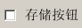点击选项左侧的勾选框，可以往这个界面里添加此功能。

·点选项右侧的方块进入详细设定，可以指定这个功能使用的图像外形、具体参数等等。当拖动位置不方便时，可以用这个直接填入精确数值。

·方块旁的圆圈，可以复制上一栏的内容。

2、对话画面
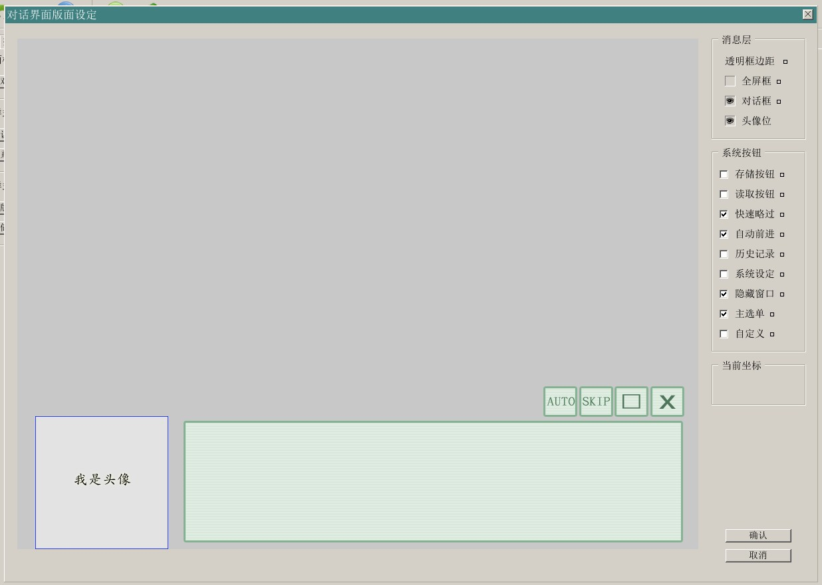

·点眼睛的图标可以暂时显示/隐藏某个层，以方便查看效果。（不对游戏设定造成影响）

·头像层的位置，是以这个框的底边中点作为基准记录的。

·代表头像层的图片名称是face_setting_sample.png，位于image文件夹下。假如你需要把游戏里实际使用的头像摆到编辑器里来看看效果，可以用同名文件替换这张图片。

·一般、选中、按下是按钮的三个状态，分别填入三个状态下的按钮图片名即可。

3、标题画面
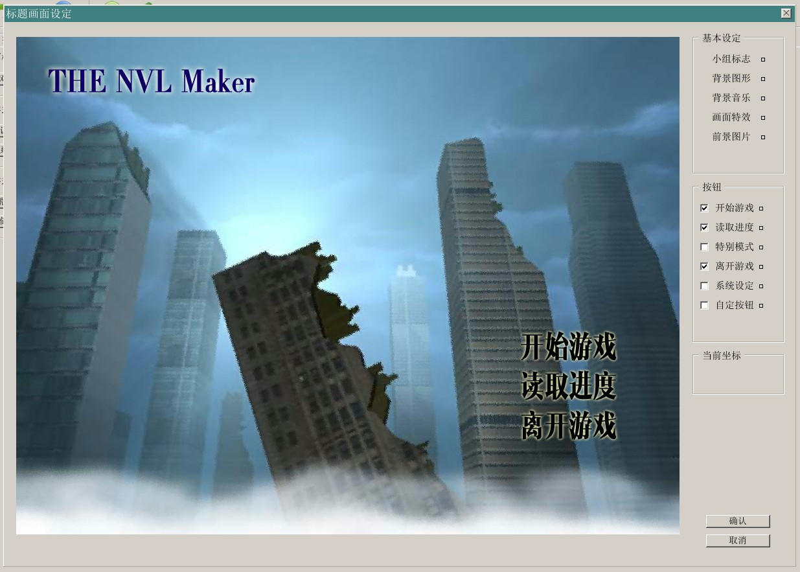

·这里对应的是scenario文件夹下的title.ks显示的内容。你可以通过直接编辑title.ks来进一步增加编辑器没有提供的效果。或者你可以通过工程设定来指定不同的ks文件作为标题。游戏将从你指定的ks文件开始。

4、主选单
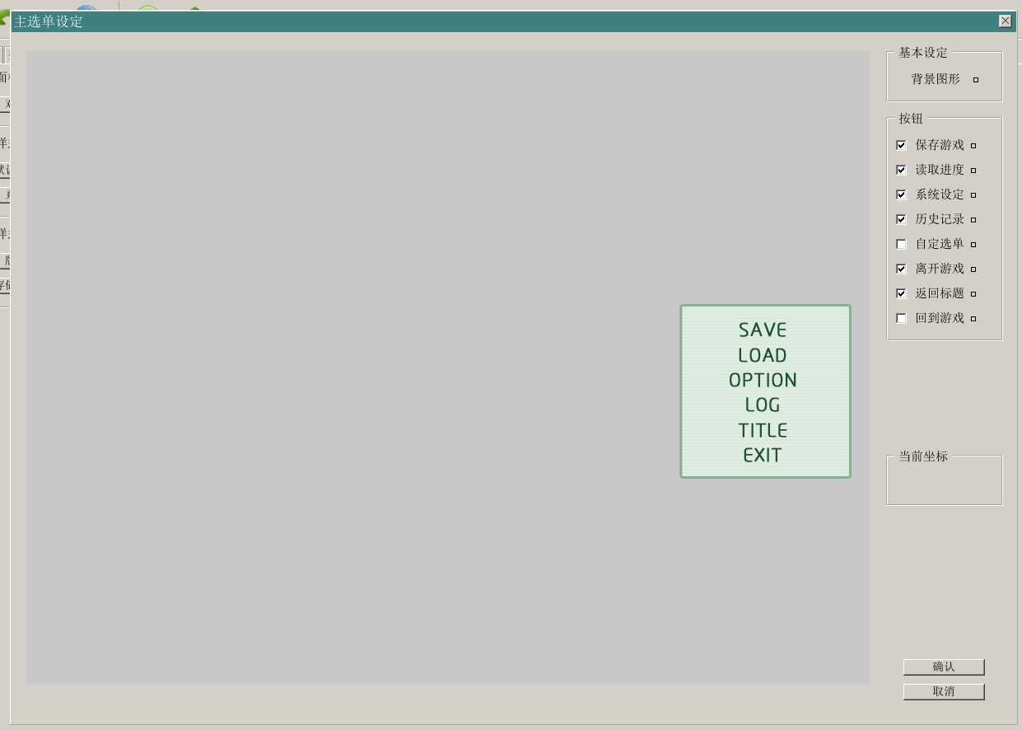
·当对话画面下有设定显示“主选单”按钮时，在游戏里点下对应按钮就会打开这个界面。

5、系统设定
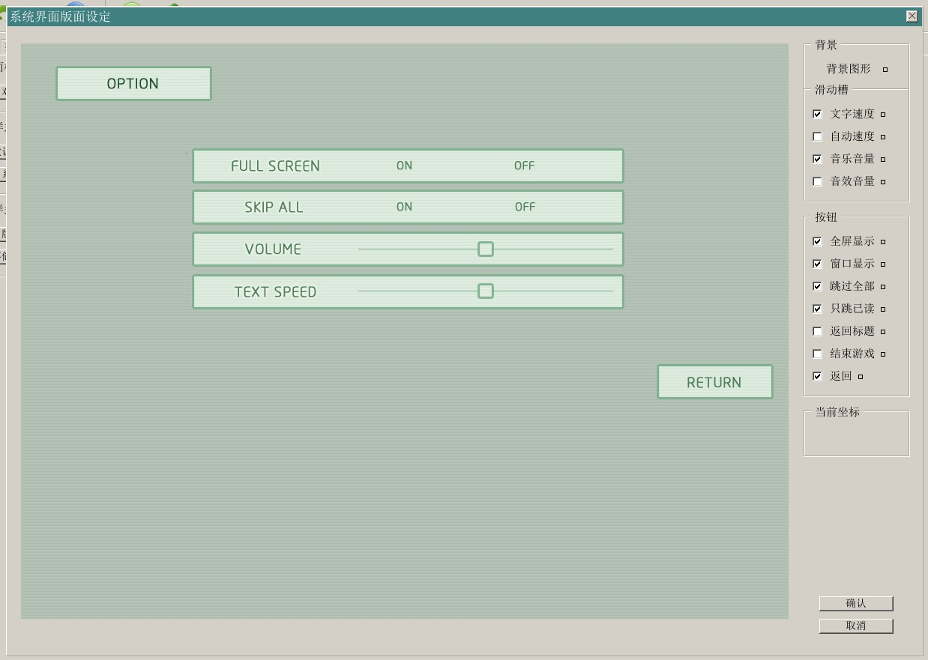
·系统设定界面和其他界面类似，但多了滑动槽这种控件。

6、历史记录
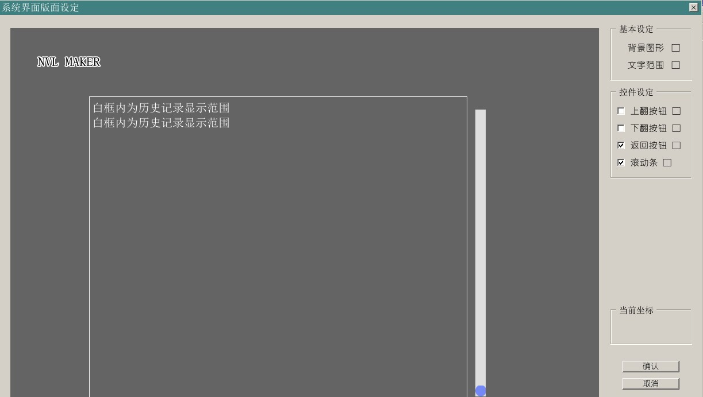

·除了这个版面的参数以外，历史记录的其他内容，可以在“界面设定”里设定。

7、存储、读取系统
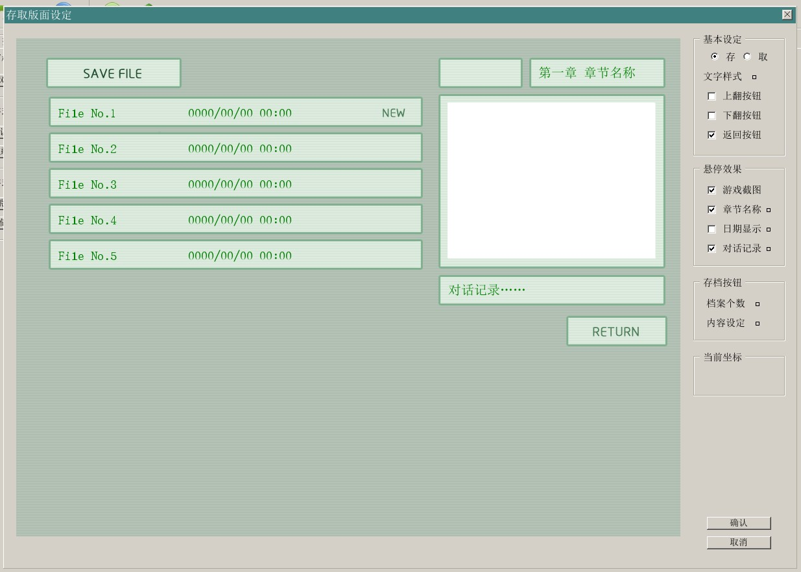
·存储和读取系统的排版是相同的，但是你可以在“存储系统图形”和“读取系统图形”为他们指定不同的文字颜色或图片、按钮样式以示区分。

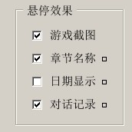

·所谓“悬停效果”，是指当鼠标移动到某个存档按钮上时，会进一步在画面其他地方显示这个存档的详细信息。而当鼠标移开时，信息就被隐藏。

·“档案个数”可以指定一页上显示多少个档案。而“工程设定”里设定的档案总数则决定游戏一共有多少存档。例如，每页显示6个档案，档案总数一共30个，那么在加上“上翻按钮”、“下翻按钮”的情况下，存取界面就可以进行翻页，一共5页。

8、CG模式
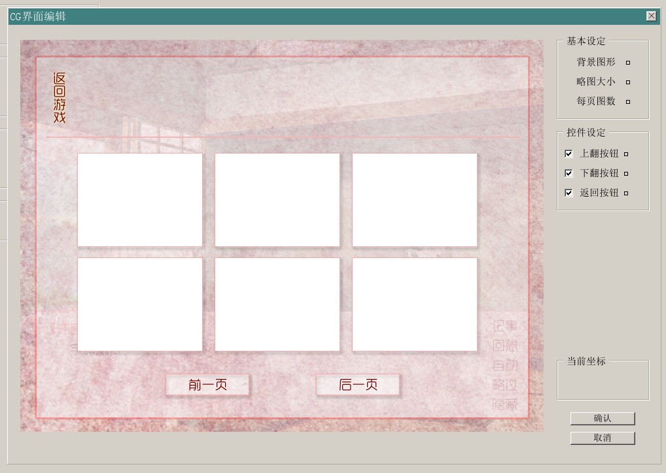

3.05版本开始，新增了CG模式功能。

【CG界面编辑】
可以设定CG界面的背景图片，翻页按钮，和CG缩略图的排版等。

【CG列表编辑】
每个游戏工程下面都有一个名叫cglist.txt的文件，将所有需要显示的CG按照每行一个的格式（扩展名可以省略）填入这个文件并保存，CG模式界面里会自动查找这些CG图，并显示它们的缩略图。
（缩略图高亮的颜色与工程设定下“文字连接”的高亮设定相同）。

此外，脚本编辑器里，新增了指令【登录CG】。

在列表里的CG只有执行过一次登录后，才会显示在CG界面里。
因此脚本编辑时每显示一张作为CG的图片，请添加“登录CG”指令。

这样做出的效果就是“玩家见过的CG，被收集到CG模式中。”

9、Config.tjs/KAGConfig
Config.tjs为吉里吉里的默认设置配置文件。游戏的默认字体，系统菜单栏的显示等等，都可以通过修改这个文件来自定义。
KAGConfig是修改Config.tjs的图形化工具。
只要将对应游戏工程的Config.tjs拖动到KAGConfig的界面上，就可以快速查看并修改各种配置。

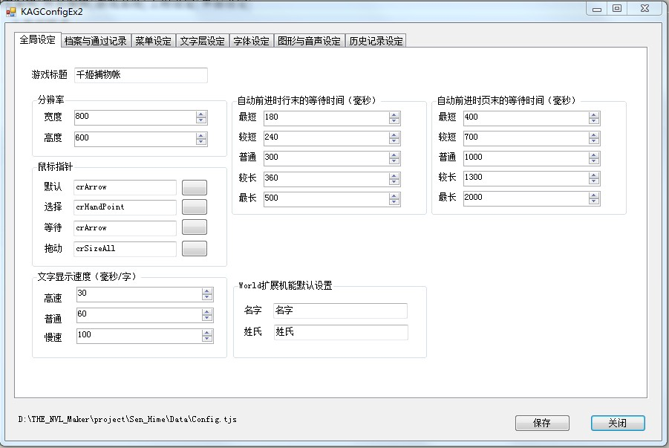

三、工程设定
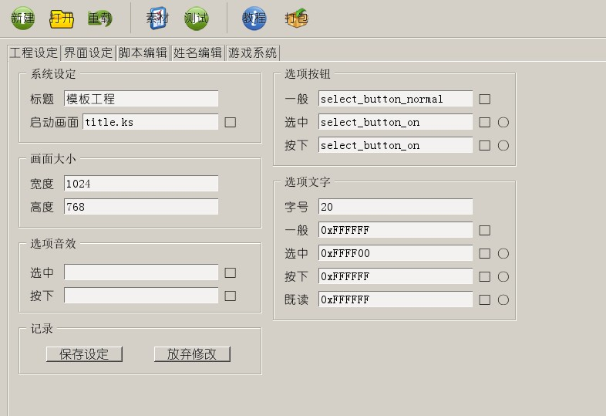
·标题：显示在游戏窗口左上方的名字。
·启动画面：游戏从first.ks做完处理之后，会跳跃到这个启动画面。
默认为title.ks，你可以指定为其他自制的标题脚本。
在游戏脚本内使用指令【离开游戏-返回标题】时，会返回这个画面。
请不要使用直接跳转（jump）的方式来返回标题。

·画面大小：最小为800x600，可以支持1024x768。
实际上只要编辑器窗口显示得下，更大的分辨率也可以支持。同样支持宽屏或不规则的分辨率，例如1024x600。

·选项音效：设定默认的选项按钮在选中和按下时的音效。

·选项按钮：设定默认的选项按钮在一般、选中、按下的按钮图形。
·选项文字：设定默认的选项上显示的文字样式。
当你为“既读”指定的颜色和“一般”状态不同时，这个功能可以用于提示玩家“该选项曾经被选择过”，方便多次体验游戏的不同路线。

四、姓名编辑器
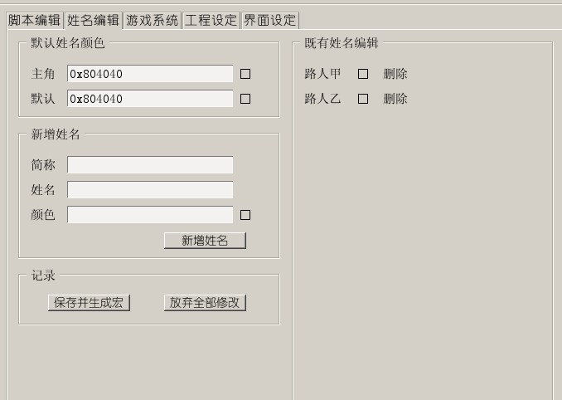

·在这里新增加的姓名会出现在脚本编辑的“选择名字”下拉列表里，假如不喜欢重复输入对话人的名字，使用这个就可以了。

·“颜色”将会决定对话中姓名的文字颜色。例如你选择了0xFF0000（红色），那么对话和历史记录里，这个人的对话就会显示为：

【名字】
今天天气不错。

·你也可以通过修改macro文件夹下的宏来达成各种各样的效果，例如去掉方括号，制作独立姓名栏，或者是名字颜色相同，但是对话颜色不同等等……具体修改位置在macro_play.ks文件内的宏[macro name=npc]内，请查看模板工程内相关注释。

五、脚本编辑器
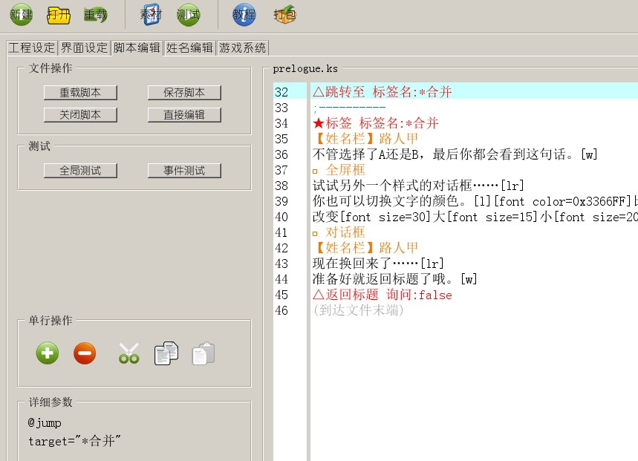

1、快捷键操作
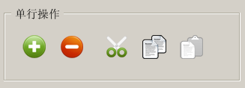

以上按钮和以下快捷键同等功能：

·Ctrl+N 在当前位置插入一行
·Ctrl+X 剪切当前行
·Ctrl+C 复制当前行
·Ctrl+V 粘贴一行到当前位置
·Del 删除当前行
·↑↓ 移动光标
·支持滚轮、右键

2、保存与测试
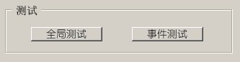
事件测试：
可以从正在编辑的脚本开始跑，单独测试游戏的某一段剧情。

全局测试：
会从标题画面开始执行。

3、一般演出
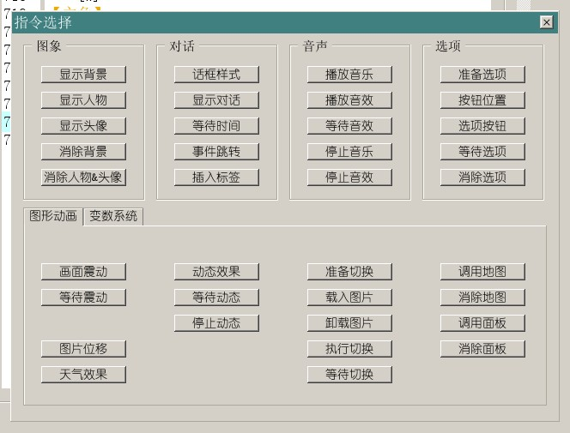

·显示背景->显示人物->显示头像和对话->等待玩家点击->显示头像和对话->……
这样的简单循环就构成了“电子小说”的基础。具体内容自然是由你设定的。

·在默认的标题画面里点下“开始游戏”的话，就会调用prelogue.ks脚本。你可以试试先修改，编辑一下这个脚本的内容，看看实际测试游戏时，会是什么样子。

·大部分情况下，你新增加一条指令并且不填写参数，编辑器也不会有什么意见。更大部分的情况下，THE NVL Maker设置的默认参数会起作用。但是有的时候如果真的什么都不填，开始游戏测试的时候就会报错。其实原则也很简单，你要是想显示张背景，切换效果可以不填，切换时间可以不填，可总不能连图片名也不指定嘛……= =b

4、事件跳转
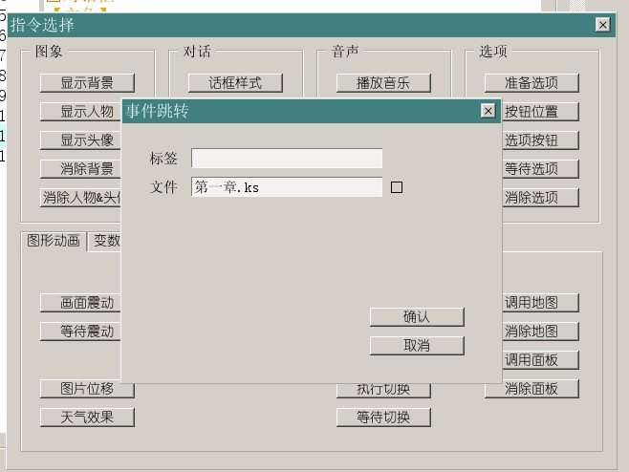

·在prelogue.ks的内容演出完之后，游戏就静止了。这是因为脚本已经执行完了。序章之后当然还需要有第一章，第二章……这个时候请使用“事件跳转”功能，指定接下来要跳转到的ks文件。假如这个游戏没有任何分支的话，那么最后这些ks文件将会通过跳转功能连接成一条线。

·假如游戏执行到最后，需要关闭游戏或者自动返回标题画面，请使用按钮中的【离开游戏/返回标题】指令。

5、标签
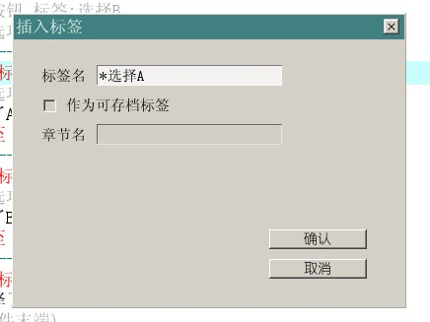
·“标签”是吉里吉里/KAG用来标记脚本里段落的标志。除了把事件分成不同的ks文件，你也可以通过在同一个ks文件里插入标签来达到区分的效果。

·注意到这里标签名前面的“*”了吗，当你给标签起名的时候，请记得一定要以这个符号开头。（假如你真的忘记加了的话，编辑器会帮你加上，所以总的来说没有问题。）

·当选中“作为可存档标签”时，你可以填入“章节名”，这个名字会在存档时被记录并显示在存取界面上。这样当玩家读取时，就可以知道故事大概进行到了哪里。

6、选项按钮
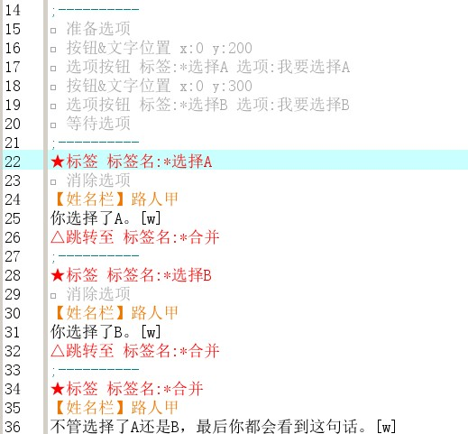

·通过在不同的ks文件和标签中跳转，你可以把游戏变得更加复杂。例如，当游戏进行到某一点时，出现了要玩家选择的情况。当选择A时，会触发故事A，选择B，则会进入另外一个故事。这时候就该选项按钮出场了。

·显示选择项的一系列指令如上图所示。范例可以在模板工程的prelogue.ks里看到。
或者查看教程“选择的制作”。

六、高级功能
当你不满足于制作电子小说的时候，可以使用这些功能制作带有地图移动功能甚至养成功能的ADV游戏。

1、地图编辑
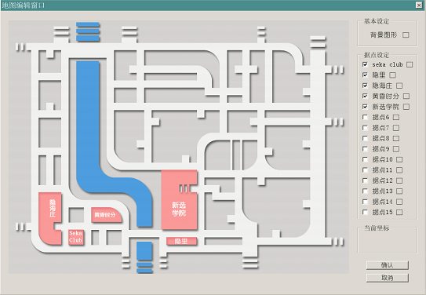
·用于制作简单的点选地图。使用时先“新建地图”，然后打开地图进行编辑即可。

·默认的地图背景、据点素材在image文件夹下，请勿删除。

·想要增加一个地图点，在右侧的据点列表上打勾，就会显示出来，一张地图上最多可使用15个地图据点。（不勾选的据点即使设定好了也不会在游戏中显示出来）

·点下据点名右边的方块即可打开详细设定窗口。
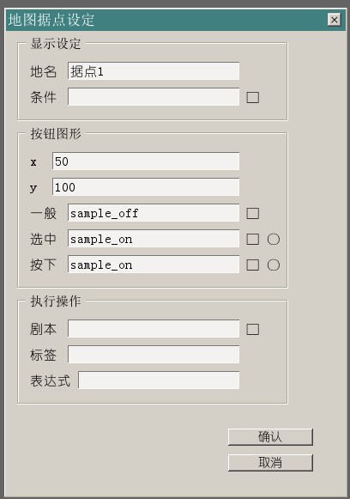

·地名：在这里修改名字，方便区别各据点按钮。（名字会被记录，但是不会显示在游戏里）
·条件：TJS条件式，例如f.money>=100，游戏中，当条件不满足，这个据点也不会显示。

·x，y为坐标，可以在这里直接输入，也可以直接拖动画面上的据点按钮。
·一般，选中，按下为据点按钮图片。

·剧本，标签。点下这一地图据点之后，会跳转到的事件。
·表达式，点下这一地图据点之后，会执行的TJS表达式。

·地图可以通过脚本编辑指令的“调用地图”来调用。当选择、跳转完后，记得使用“消除地图”来清理一下画面。

2、养成面板
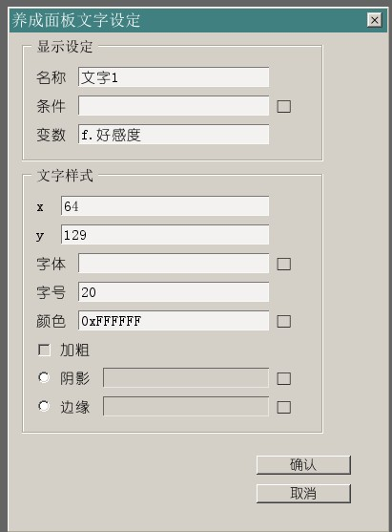
·每个版面支持10个文字
（例如，根据变数的值显示文本“星期几”或者数值“999”）
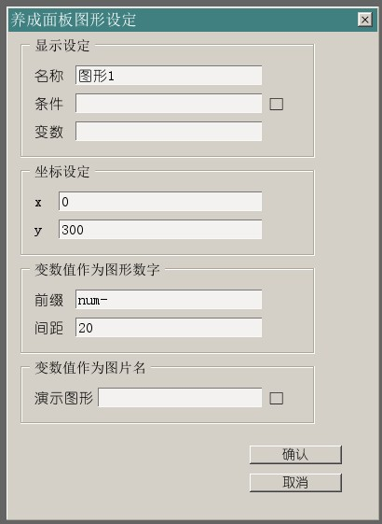

·每个版面支持10个图形或者图形数值。

·默认为图形数值。你需要准备0-9的数值图片，拥有共同的前缀。那么当对应的变数值改变的时候，就会被转化为对应的图形数值显示出来。如图“012”就是效果。

·假如你填写了“演示图形”，那么你填写的变数值的内容，就会被当做图片名。

·举个例子，你的变数叫f.星期几，在游戏里可以被赋值"星期一"~"星期日"，那么你只要准备名字叫做"星期一"~"星期日"的七张图片。之后根据游戏的进行，就可以在养成面板上显示不同的图片。

·至于养成面板上按钮的使用就不多说了，和地图的据点是一样的。

·养成面板的调用和地图类似。使用“调用面板”和“消除面板”来进行处理。

3、数据编辑
你可以为自己的游戏添加物品、装备数据库等。
使用TJS文件记录数据就是个不错的办法。
THE NVL Maker使用的界面配置文件就是tjs文件，可以不通过编辑器，直接打开查看修改。

七、游戏打包
所使用到的工具可以在编辑器的Tool文件夹下找到。

1、备份
将游戏工程下的Data文件夹，krkr.exe和plugin文件夹复制（或者导出，如果你使用SVN的话）一份到一个新的文件夹。这样可以确保你发布游戏的时候不用连编辑器一起发出去……

如图：
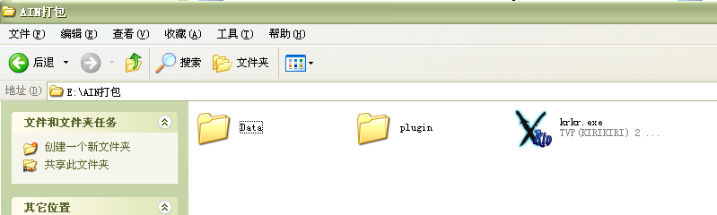

2、Data文件夹打包为Data.xp3
1、打开krkrrel.exe，选择如下：
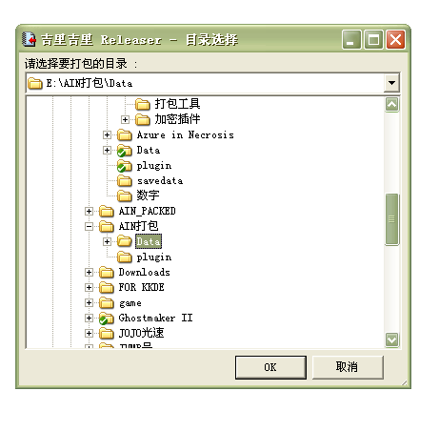
2、填写输出路径和文件名，打成XP3包。
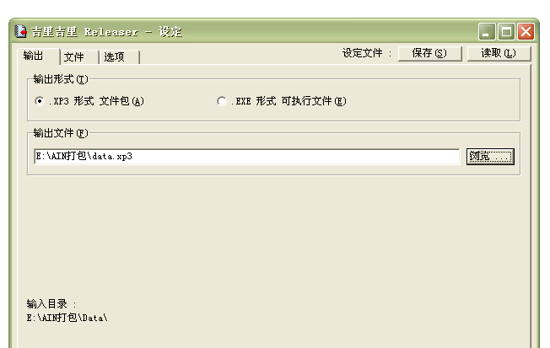

3、现在备份出来的Data文件夹已经失去利用价值了，直接删掉吧XDD。

3、修改krkr.exe的配置
- 打开krkrconf.exe。
- 选择要修改配置的krkr.exe。
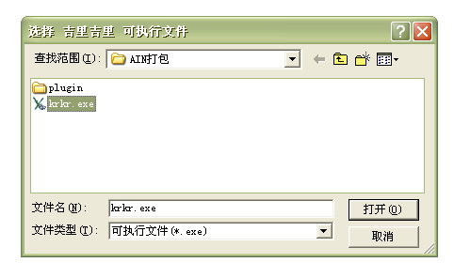
- 把“只从XP3文件包执行”勾上就可以了。也可以修改图标文件等等。
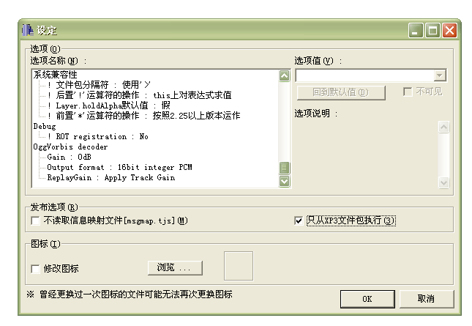

4、至于其他修改就看着办吧……==b。
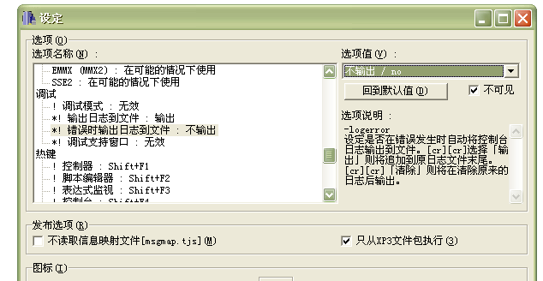

4、最后发布的内容
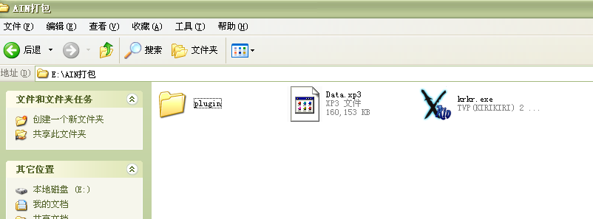

此时你可以将krkr.exe修改成任意名称。

